Documentation du logiciel ChronoHB (v 2.2.12)

Le logiciel chronoHB est un logiciel de gestion de cross qui permet de simplifier les usages :

- gestion des courses :
  - par niveau de classe pour un établissement scolaire (exemple : 6ème, 5ème, …) et par sexe (F
ou G), gestion d’un challenge par classe (les meilleurs de chaque classe)).
  - par catégories officielles de la fédération d’athlétisme : poussins, benjamins,…, séniors, masters.
  - pour un cross UNSS (catégories officielles de la fédération d’athlétisme à l’exception des minimes présents en lycée et des cadets présents en collège, qui courent dans la catégorie de leurs camarades de classe)
  - personnalisées (on inscrit les coureurs dans des courses, de distance personnalisée, ne dépendant pas de leur catégorie)

- En l'absence de puces RFID, facilité d’organisation sur la ligne d’arrivée :
- un opérateur effectue un clic sur un smartphone android à chaque passage d’un coureur sur la ligne d’arrivée ;
- un autre smartphone (ou plusieurs) scanne(nt) les QR-codes des dossards en aval de la ligne d’arrivée ;
- un ordinateur centralise les informations, effectue le rapprochement des temps avec les dossards scannés, calcule les temps de chacun, etc.

- Les smartphones et l’ordinateur peuvent être remplacés en pleine course en cas de panne…

- Possibilité de lancer plusieurs courses en même temps, même si une autre course est en cours.

- Import des données :
  - depuis un fichier tableur (personnel ou récupéré sur un site dédié comme miles republic,...) ;
  - depuis un tableur Google Sheet, alimenté par un formulaire, (les coureurs s’inscrivent eux-mêmes à la dernière minute sur un formulaire google, les données se téléchargent sur le logiciel et les impressions des dossards manquants s’effectuent automatiquement) ;
  - saisie manuelle des inscriptions des coureurs possible.

- Création de dossards de différentes couleurs (par catégorie) facilitée (pdf par courses diverses).

- Projection des résultats en temps réel sur un écran (TV, vidéo-projecteur, autre ordinateur).

- Enregistrement des arrivées, via une webcam, pour un départage éventuel.

- Possibilité d’envoyer un diplôme par e-mail immédiatement, à chaque coureur avec ses résultats.

N.B. : un réseau wifi sur le lieu de la course est indispensable pour la communication entre les appareils (internet est facultatif: une petite borne wifi à 20€ suffit. J’utilise un vieux TP-link Nano WR-702N. Sa portée est suffisante en plein air). Des modèles plus récents doivent avoir un meilleur débit et une meilleure portée. Un partage de connexion avec un smartphone (même s’il n’a pas lui-même internet en ce lieu) est possible et fonctionnel.

Sommaire

Installations logicielles 3

1. Installation du logiciel chronoHB sur le PC. 3

Télécharger le logiciel chronoHB avec le lien fourni. 3

Sous windows, double-cliquer sur le fichier chronoHB-x.y.z.msi. 3

Le message ci-contre apparaît. 3

Effectuer un clic droit sur chronoHB-x.y.z.msi puis choisir « Propriétés ». 3

Cocher la case « débloquer » puis valider par « ok ». 3

Un double-clic sur le fichier chronoHB-x.y.z.msi devrait désormais permettre l’installation. Choisir «next» puis 3

Un installeur pour macOS sera éventuellement créé sur demande. 3

2. Installation du logiciel chronoHB sur les smartphones. 3

Pour effectuer un chronométrage, il faut disposer de deux smartphones android avec l’application chronoHB installée : elle est disponible au format apk en suivant ce lien de téléchargement. 3

Dans les paramètres d’android, il faut parfois au préalable « autoriser les applications de sources inconnues » puis transférer le fichier chronoHB_x.y.apk sur le téléphone et valider plein d’avertissement qui indiquent que l’application ne vient pas du playstore (ce qui est vrai) et qu’elle serait potentiellement dangeureuse (ce qui est faux). 3

Préparation du cross 4

3. Mise à jour du logiciel chronoHB. 4

4. Réinitialisation des données de courses précédentes 4

5. Préparation des courses : 5

a) Paramètres généraux 5

b) Paramètres internet 6

c) Import depuis un fichier tableur (xlsx ou csv) 8

d) Paramètres des courses 9

e) Paramètres des dossards et diplômes 10

f) Générer tous les dossards, listings en pdf 11

g) Ajout manuel d’un coureur 11

h) Modification manuelle d’un coureur 11

i) Imprimer tous les dossards non encore imprimés (sous windows uniquement) 11

j) Imprimer un dossard particulier 12

k) Saisir les absents et dispensés 12

l) Paramétrage des smartphones 12

Matériel nécessaire pour une course 13

Disposition pratique sur la ligne d’arrivée 14

Un peu avant la course 14

Gestion durant la course 16

1. Le top départ des courses 16

2. Usage du smartphone n°1 (sur la ligne d’arrivée) 17

3. Usage du smartphone n°2 (plus loin dans le couloir après la ligne d’arrivée) 18

4. Utilisation de plusieurs files (avec plusieurs smartphones) pour scanner les dossards : 20

5. Usage du serveur durant la course 21

a) Affectation d’une heure de passage à un dossard sur la ligne d’arrivée 21

b) Projection sur une TV, un vidéo-projecteur à l’arrivée ou sur un autre ordinateur 21

c) Corrections des données de course sur l’ordinateur 23

d) Affichage des images captées par la webcam pour un départage des arrivées 24

Après les courses 25

1. Générer les PDF des résultats de toutes les courses, challenges, statistiques, … 25

2. Générer un fichier tableur xlsx 25

3. Archiver la course (données, vidéos,...) 25

Dépannage du serveur durant la course 26

Informations techniques 28

Installations logicielles
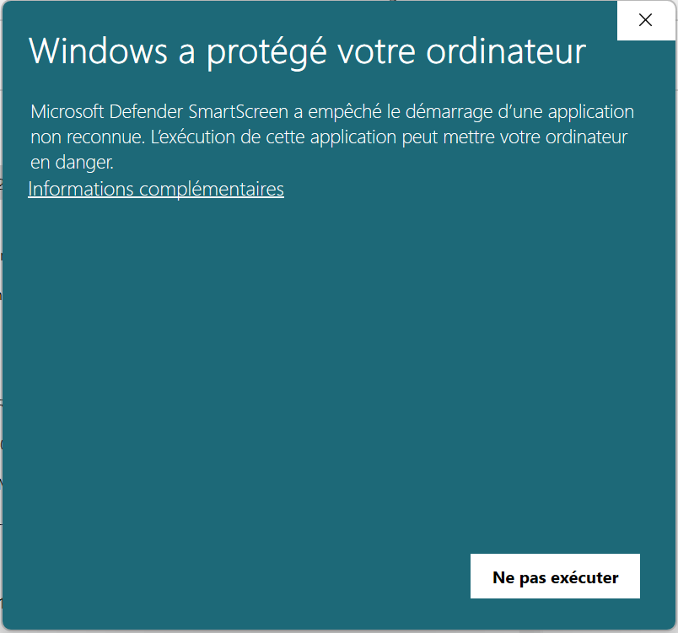

Installation du logiciel chronoHB sur le PC.

Télécharger le logiciel chronoHB avec le lien fourni.

Sous windows, double-cliquer sur le fichier chronoHB-x.y.z.msi.

Le message ci-contre apparaît.

Effectuer un clic droit sur chronoHB-x.y.z.msi puis choisir « Propriétés ».
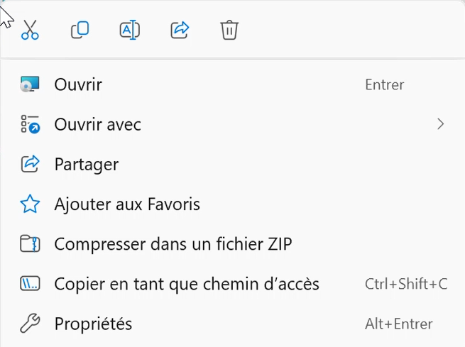

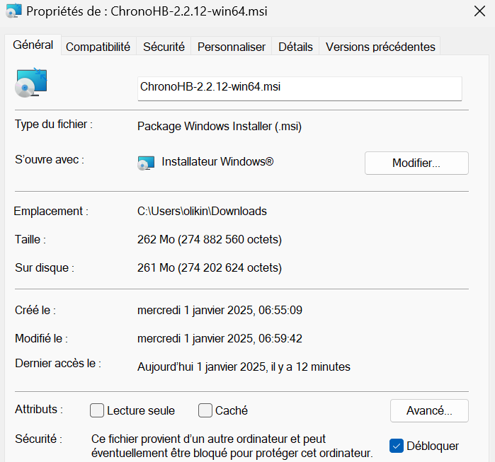

Cocher la case « débloquer » puis valider par « ok ».

Un double-clic sur le fichier chronoHB-x.y.z.msi devrait désormais permettre l’installation. Choisir «next» puis « finish ».
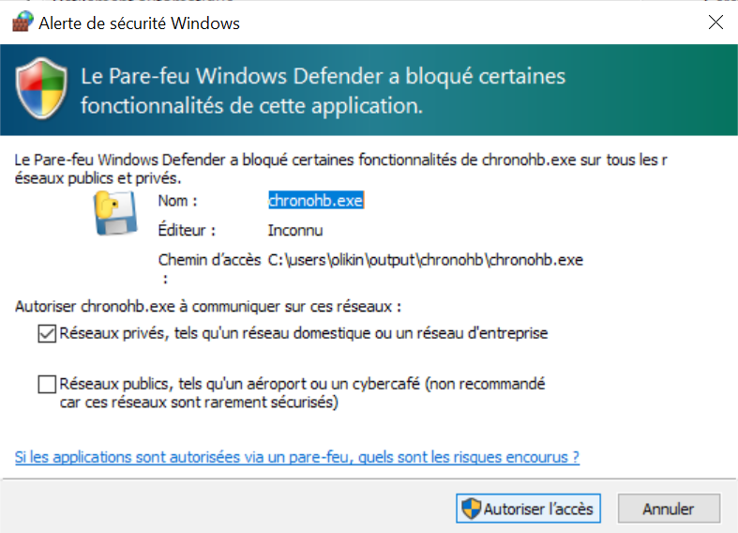

Lors de la première exécution du programme, le pare-feu propose d’autoriser le logiciel d’accéder au réseau. Il est indipensable de l’autoriser en cochant toutes les cases (tous les réseaux publics, privés…).

Un installeur pour macOS sera éventuellement créé sur demande.

Installation du logiciel chronoHB sur les smartphones.

Pour effectuer un chronométrage, il faut disposer de deux smartphones android avec l’application chronoHB installée : elle est disponible au format apk en suivant ce lien de téléchargement.

Dans les paramètres d’android, il faut parfois au préalable « autoriser les applications de sources inconnues » puis transférer le fichier chronoHB_x.y.apk sur le téléphone et valider plein d’avertissement qui indiquent que l’application ne vient pas du playstore (ce qui est vrai) et qu’elle serait potentiellement dangeureuse (ce qui est faux).

Préparation du cross

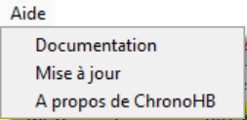
Mise à jour du logiciel chronoHB.
Dans le menu « Aide », il est possible de mettre à jour automatiquement le logiciel chronoHB vers sa dernière version (avec plus de fonctionnalités et moins de bugs).

Il suffit de disposer d’une connexion internet et de cliquer sur l’option « mise à jour ».
Le logiciel indiquera si une mise à jour est disponible et, avec votre accord, l’installera et se relancera sans autre intervention de l’utilisateur.

Réinitialisation des données de courses précédentes
En cas d’utilisations antérieures du logiciel, utiliser le menu suivant pour remettre les données à zéro.
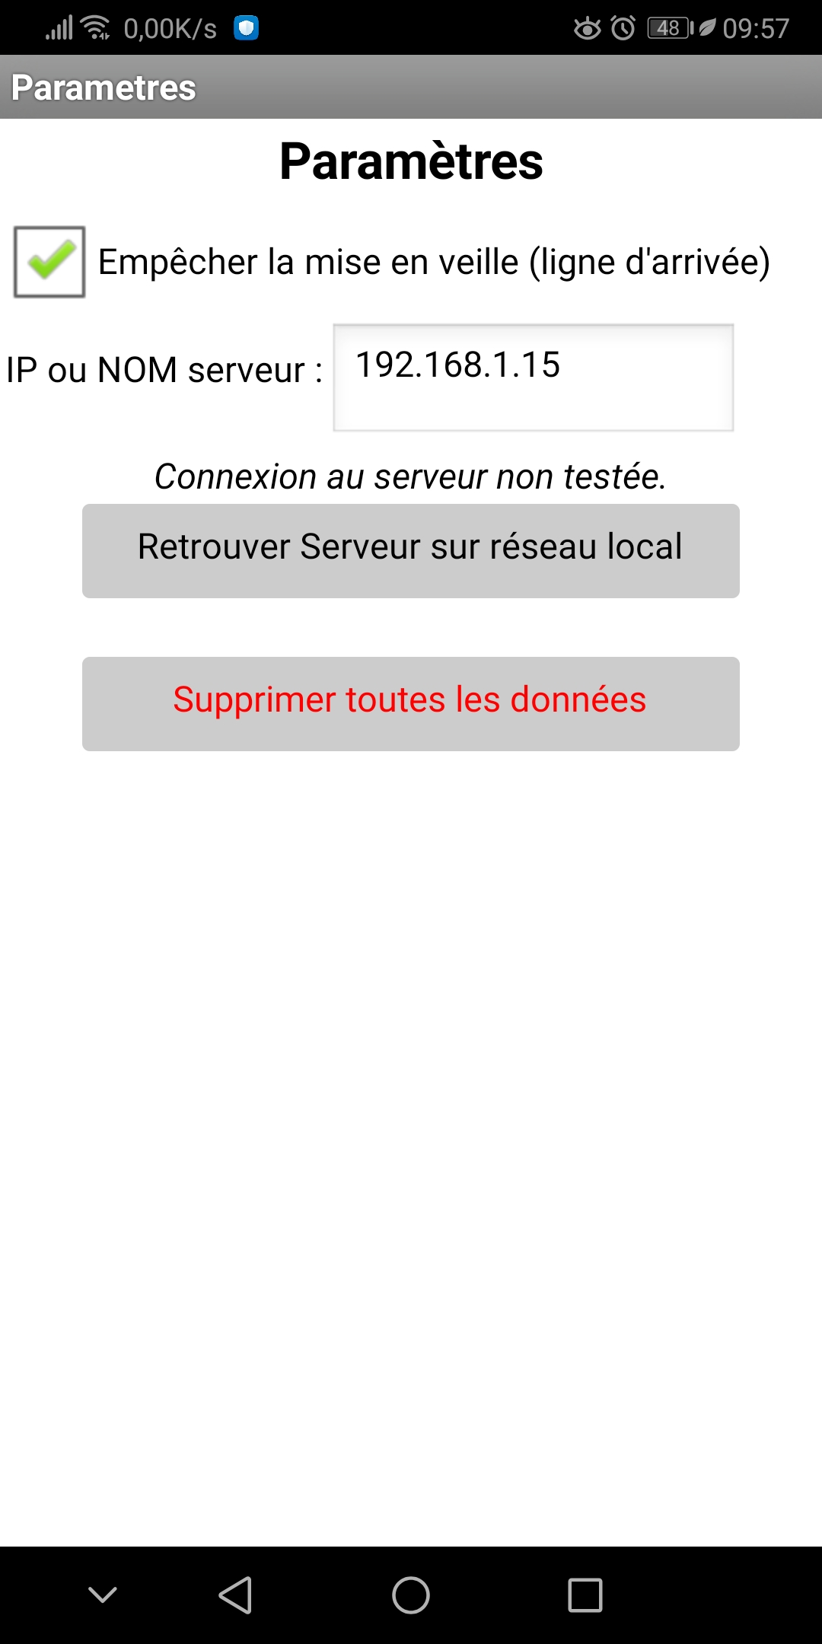
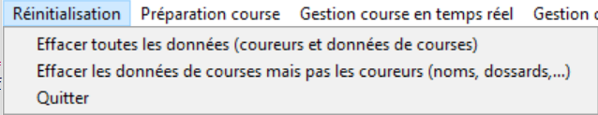

Sur chaque smartphone, supprimer toutes les données antérieures dans le menu « paramètres » en cliquant sur le bouton approprié.

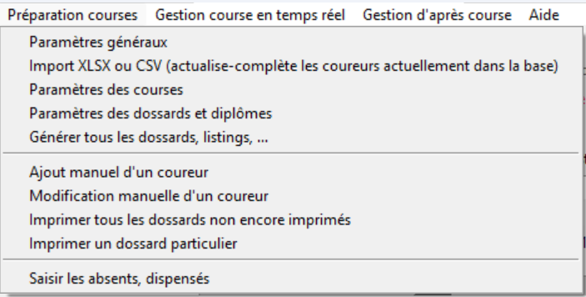
Préparation des courses :

Paramètres généraux
Ce menu permet de définir :
- un intitulé et un lieu pour le cross, qui apparaîtront sur les dossards.
- Le type de catégories souhaitées :
  - basées sur l’initiale de la classe (les élèves d’un niveau 6ème, en 6A, 6B, etc seront regroupés dans des catégories 6-G et 6-F, en fonction de leur sexe. Ce choix donne accès à un challenge par classe (les rangs des n meilleurs de chaque classe seront pris en compte). Une zone de saisie apparaît alors pour demander combien de coureurs doivent être pris en compte dans chaque classe pour le challenge. Des « classes » peuvent être exclues du calcul du challenge en cas de participation de personnes extérieures au collège, afin de ne pas fausser les résultats.
  - catégories officielles de la fédération d’athlétisme FFA (poussins, benjamins,…, séniors, masters) en fonction de la date de naissance.
    - Les courses peuvent alors être fixées automatiquement (par catégorie d’âge et sexe)
    - Les courses peuvent être fixées manuellement (cas d’un trail où les participants s’inscrivent à des courses de distances différentes, indépendamment de leur catégorie d’athlétisme.
Dans ce cas, une case à cocher permet de générer des QR-codes qui seront attachés à des dossards non édités par ce logiciel. Cela permet de tester ce logiciel avec d’autres dossards existants et d’assurer une transition « en douceur ».
  - catégories UNSS (officielles de la fédération d’athlétisme FFA adaptées en fonction de l’établissement d’origine) : les collégiens courent ensemble (un cadet collégien court avec les minimes) ; de même, les lycéens courent alors ensemble (un minime lycéen court avec les lycéens).
Le challenge par établissement, en collège, tiendra compte des rangs d’arrivée.
Le challenge en lycée tiendra compte des points acquis selon la formule :
rang * 100 / nombre de coureurs

- En cas de pertes de dossards : l’opérateur qui scanne les dossards à l’arrivée peut être aidé par l’un des deux listings proposés (un listing avec l’association « noms de coureurs-numéro de dossard » ou un listing avec des QR-codes). En cochant la case correspondantes, ceux-ci sont générés par ordre alphabétique du nom de coureur avec les dossards.

- Un message vocal standard, qui pourra être énoncé à chaque coureur lors du scan du dossard, après l’arrivée. La phrase qui sera prononcée par le smartphone peut contenir les champs suivants qui seront substitués automatiquement pour chaque coureur : <nom>, <prenom>, <classe>, <categorie>, <dossard>,<etablissement>.
Exemple : « Bravo <prenom> ! » engendrera la prononciation de cette phrase par le smartphone qui scanne les dossards (adaptée à chaque participant bien sûr).
- Un dossier d’un disque externe permettant une sauvegarde en temps réel (chaque minute), durant la course. Ainsi, en cas de plantage soudain de l’ordinateur, il est possible de prendre un ordinateur de secours et de poursuivre sans aucune perte de donnée (Cf rubrique dépannage).
- Un choix de webcam pour filmer les arrivées : la webcam 0 est celle intégrée à un ordinateur portable. Une webcam orientable ajoutée devrait donc se voir affecter le numéro 1. Cette caméra se déclenchera lors d’une détection de mouvement. Sa sensibilité est ajustable (par défaut : 60000).
- Pour l’envoi de diplômes après la course : il est possible de renseigner
  - l’adresse e-mail de l’expéditeur (gmail.com uniquement pour l’instant),
  - le mot de passe d’application pour l’envoi des mails.
  - Un nombre de minutes durant lequel l’envoi automatique n’est pas effectué.

- Pour l’affichage sur un écran auxiliaire (TV ou autre ordinateur) : il est possible de cocher cette case pour obtenir une actualisation automatique de l’affichage sur l’écran auxiliaire selon la règle suivante.
Si un coureur a passé la ligne d’arrivée récemment, alors :
  - le logiciel observe à quelle(s) course(s) ont participé les coureurs qui ont franchi la ligne d’arrivée durant les cinq dernières minutes. Il affiche ces courses sur l’écran auxiliaire et décoche toutes les autres courses.

Ce comportement laisse à chacun de voir son résultat sur l’affichage : si le laps de temps entre deux courses d’un cross de collège est supérieur à 5 minutes, comme aucun coureur ne passera plus la ligne, la dernière course courue restera affichée plus de 5 minutes. Elle ne sera éliminée de l’affichage que lorsque le premier de la course suivante passera la ligne. Cela permet d’éviter les oublis !

Remarque : les challenges par classe-établissement ne sont jamais affichés dans ce mode automatique.

Exemple d’affichage pour un cross de collège : un champ concernant le challenge par classe est présent.

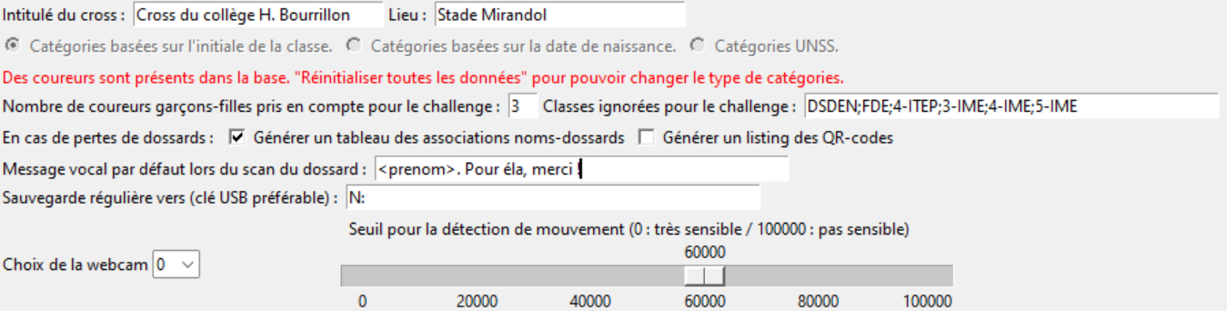
Exemple d’affichage pour un trail avec des courses basées sur la date de naissance personnalisables : il est ici possible d’attribuer à des coureurs des courses librement.

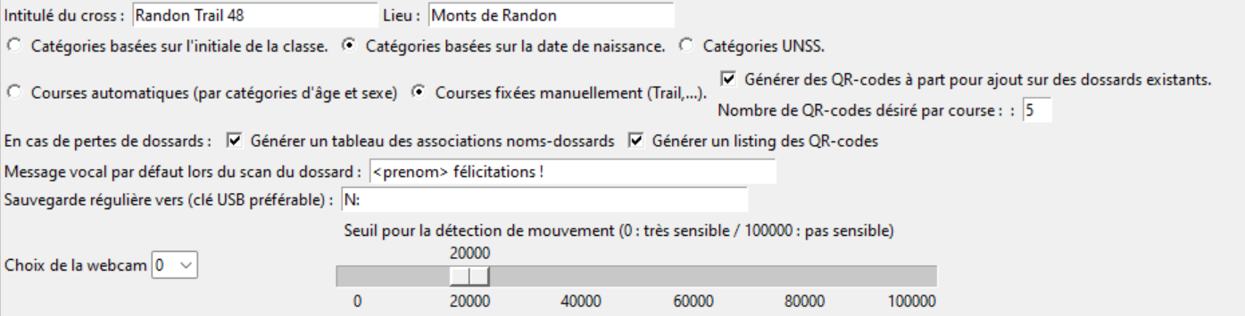

Paramètres internet
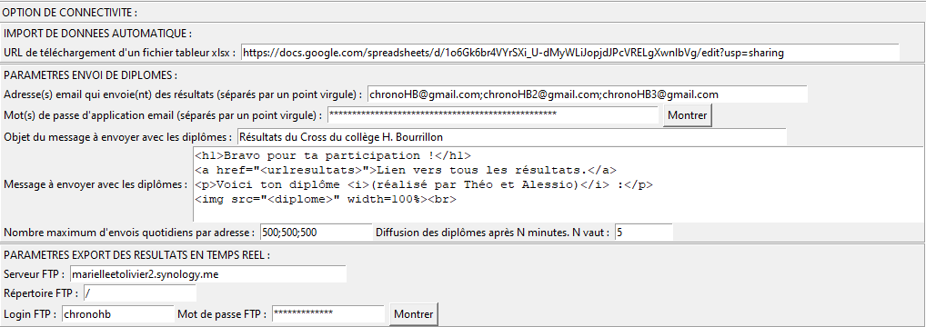
Il est possible de définir :
- une URL pointant vers un tableur xlsx ou vers un document google sheet (alimenté par un formulaire). Ainsi, les coureurs peuvent s’inscrire via ce formulaire diffusé et l’import est effectué automatiquement toutes les minutes pourvu que la case dédiée soit cochée : .
Quand des coureurs ont été importés en arrière plan et que des dossards peuvent être imprimés, un message apparaît en bas à droite de l’interface principale :
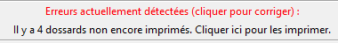
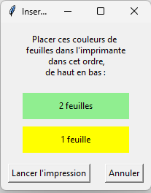
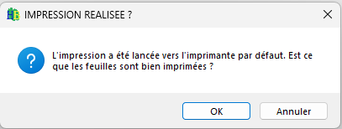
Dans cet exemple, il faut placer une feuille de couleur jaune sous 2 feuilles de couleur verte pour que les dossards soient imprimés dans la bonne couleur. En validant le fait que les feuilles ont été imprimés, les dossards concernés ne seront plus réimprimés.

- Des paramètres qui concernent l’envoi de diplômes avec une adresse gmail (pour l’instant). Comme l’envoi est limité à 500 mails quotidiens, il est possible de séparer plusieurs adresses par des points virgules et de fixer quelle limite quotidienne impose au logiciel de se servir des adresses qui suivent (voir capture d’écran ci-dessus).
L’envoi par l’application nécessite un mot de passe d’application (celui de votre compte gmail ne fonctionnera pas). Pour que cela soit possible, votre compte gmail doit utiliser la validation en deux étapes. Ensuite, en vous rendant sur cette page, vous pouvez créer le mot de passe à 16 caractères. C’est celui-ci qu’il faut copier-coller (en enlevant les espaces) dans l’application chronoHB.
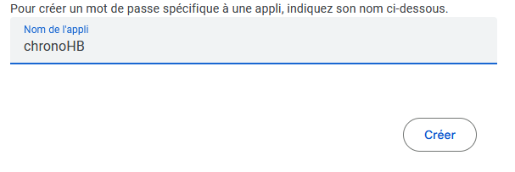
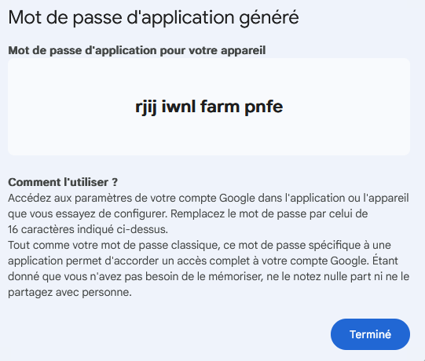
Le message proposé par défaut est au format html. Il peut être adapté, par exemple, en supprimant la 2ème ligne de l’exemple ci-dessus, si les résultats en temps réel ne sont pas prévus.
Deux éléments seront substitués automatiquement :
  - <urlresultats>, qui pointera vers le serveur web qui héberge les résultats en temps réel.
  - <diplome>, qui sera l’image intégrée dans le corps du message au format html transmis.
Les diplômes peuvent être diffusés au fil de l’eau, durant les arrivées des coureurs. Un délai réglable est prévu pour permettre aux opérateurs de recaler les temps à l’arrivée et d’éviter ainsi de multiples diffusions corrrectives (automatiques) : si le temps ou le rang d’un coureur change, son diplôme est rediffusé avec la mention « Correctif »).

- Des paramètres permettant la diffusion de résultats vers un serveur web, accessible par FTP
(le FTPs est prévu pour un futur développement). L’url, le dossier de dépôt sur le serveur ainsi que les identifiants doivent être saisis dans ce cadre (voir capture ci-dessus).
Dans l’exemple à la page précédente, l’URL finale permettant l’accès aux données serait :
https://marielleetolivier2.synology.me

Import depuis un fichier tableur (xlsx, ods ou csv)
Le fichier tableur importé peut être :
- au format XLSX, ODS (éditable par excel ou libreoffice).
- au format CSV, être encodé en UTF8, avec comme séparateur le point virgule.
- un fichier google Sheet dont on renseignera l’adresse de partage dans le menu « Paramètres internet » puis dans le champ « URL de téléchargement d’un fichier tableur ».
Selon le type de catégories choisi, le fichier doit contenir les champs suivants (casse des champs indifférente, ordre indifférent, d’autres champs présents seront ignorés) :
- champs obligatoires dans tous les cas : nom, prénom, sexe.
- champ obligatoire supplémentaire pour les catégories basées sur l’initiale de la classe : classe.
- champ obligatoire supplémentaire pour les catégories de la FFA (mode automatique) : naissance.
- champ obligatoire supplémentaire pour les catégories de la FFA (mode manuel) : naissance et course.
- champ obligatoire supplémentaire pour un cross UNSS : naissance, établissement, type.
Remarque : dans les fichiers OPUS UNSS, le sexe n'est pas indiqué : chronoHB le déduit de la dernière lettre de la catégorie, présente avec le champ « cat », qui remplace alors le « sexe ».
- champs facultatifs : absent, dispensé, commentairearrivée (sans espace entre les deux mots), vma, licence, email et email2.

Exemple de fichier valide pour un cross de collège :
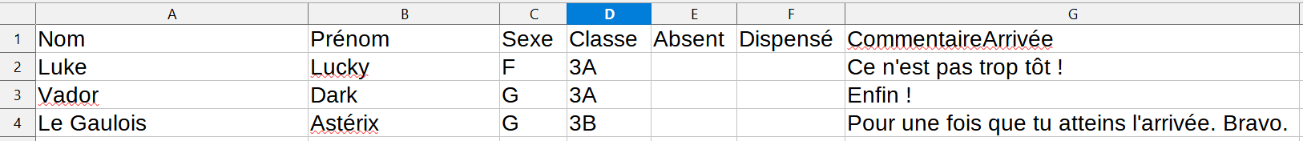

L'initiale de la classe sert à identifier le niveau (les élèves d'un même sexe sont alors dans la même catégorie).
Exemple : TSA, TSB, TSTG, TES, TL… garçons courent dans la même catégorie, quelque soit leur âge. Cela donne la catégorie T-G (T-F pour les filles,...). Dans le cas d'un collège, les catégories seront par exemple : 6-F (6èmes filles), 6-G (6èmes garçons), 5-F (5èmes filles), etc...

Exemple de fichier valide pour une course personnalisée (trail,...) :
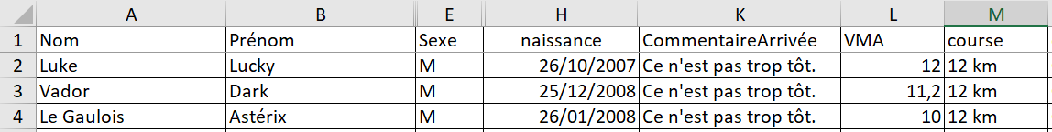

La date de naissance et le sexe permettent de déterminer la catégorie officielle de la FFA (Fédération Française d’Athlétisme). Le champ course indique alors à quelle nom de course le coureur participe. Cela permet de faire courir et de classer ensemble des juniors, seniors, etc...

Exemple de fichier valide pour un cross UNSS :
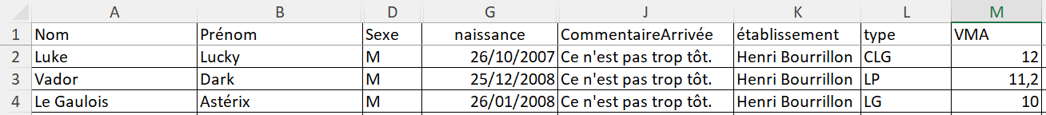
Dans ce cas, le fichier devra impérativement contenir les champs « nom », « prénom », « sexe », « Naissance », « établissement », « type ».
Les categories sont alors automatiquement créées en fonction de la date de naissance : poussins, benjamins,…, séniors, masters mais aussi en fonction du type d’établissement (« CLG », « LG » et « LP » autorisés). Ainsi, un cadet qui a redoublé en 3ème courra avec les minimes.

Remarques :
- l’import tableur peut être effectué plusieurs fois :
  - il conserve les coureurs déjà existants (nom et prénom identiques) et actualise leurs propriétés (naissance, établissement, type, absent, dispensé, commentaire d’arrivée, VMA)
  - il crée un nouveau dossard pour tout nouveau coureur (nom et prénom non trouvés dans la base).
- L’ordre des champs et la casse des caractères de ceux-ci n’a aucune importance : éTaBliSseMEnt sera importé correctement (par exemple). Par contre, il faut respecter les caractères accentués.
- Le sexe doit contenir un F pour les filles-femmes. Tout autre caractère créera un homme-garçon…
- La date de naissance doit être au format JJ/MM/AAAA.
- La saisie des absents ou dispensés s’effectue avec un champ non vide dans la colonne correspondante. Néanmoins, il est également possible de la réaliser dans le menu dédié (décrit ci-dessous). La saisie des absents a pour seul intérêt de distinguer les absents des abandons. En effet, la seule façon de savoir si un coureur a abandonné, c’est de considérer qu’il n’est ni absent, ni dispensé et qu’il n’a pas passé la ligne d’arrivée...
- Le champ « vma » peut contenir un nombre (exemple : 12,5 ou 12.5, sans unité) qui représente la VMA en km/h.
- Le champ « CommentaireArrivée » permet la personnalisation de l’annonce lors du scan du dossard du coureur. L’annonce vocale par défaut est celle paramétrée dans le menu « paramètres du cross ».
- Le champ « licence » peut indiquer un numéro de licence qui sera importé (non utilisé actuellement en janvier 2023). Cela pourrait être ajouté sur un dossard, etc.

Paramètres des courses

Un groupement est une association de plusieurs catégories (créées automatiquement) pour lesquelles les trois critères suivants sont remplis :
- le départ des catégories sera donné en même temps.
- la distance parcourue est identique.
- l’affichage des chronos de courses et le classement sera effectué dans un unique tableau.
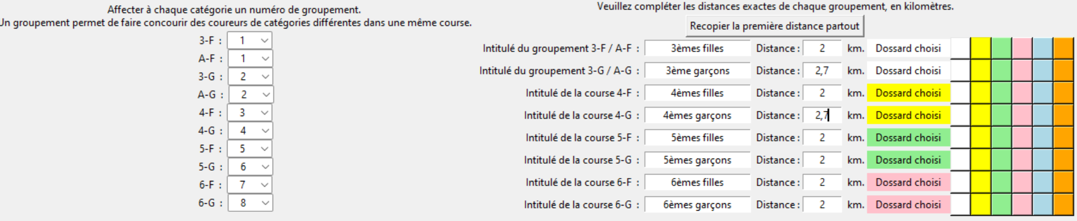
Dans la partie gauche, sont disposées les noms des catégories présentes dans la base : il est possible d’associer un même numéro pour former un groupement (ici, ce sont des catégories par classe mais cela peut aussi être des catégories d’âge de la FFA que l’on regrouperait dans une même course).

Dans la partie de droite, les groupements sont générés par rapport aux associations effectuées à gauche. Les noms par défaut des groupements sont modifiables. Il est proposé d’indiquer la distance parcourue, en kilomètres (pour le calcul de la vitesse moyenne et du pourcentage de VMA) et d’associer une couleur de feuille de dossard à chaque course (utile pour les inscriptions de dernière minute et leurs impressions : voir menu « paramètres généraux » de cette même documentation).

Remarque : une exception existe. Quand le mode « Courses manuelles » est paramétré dans le menu « paramètres généraux », seule la partie de droite apparaît et permet de définir des noms et distances de courses personnalisées (dans la limite de 20 courses différentes).

Paramètres des dossards et diplômes

- Un choix de modèles de dossards, amené à s’étoffer au fur et à mesure des demandes et des versions. Il est important d’ajouter un fichier logo personnalisé : placer une image carrée (ou presque), de taille quelconque logo.png (ou.jpg) dans le dossier chronoHB/media. Elle sera prise en compte pour la création de vos dossards et positionnée, selon le modèle choisi, à la place du logo HB (par défaut).

Un QR-code plus gros peut faciliter sa numérisation. Réaliser des tests avec des dossards imprimés, froissés et le smartphone qui sera dédié à la numérisation des dossards… Les éléments déterminants sont, dans l’ordre, la planéité du dossard numérisé, le constraste (un noir bien foncé améliore sensiblement la qualité de détection) puis la qualité du smartphone utilisé (un smartphone bas de gamme 2018 convient).

Remarque : pour les cross UNSS, il est possible de placer un logo media/logo-UNSS.png d’un format similaire à celui ci-contre. Il sera pris en compte à la place du logo UNSS 48.

- Un choix de modèles de diplômes, amené à s’étoffer au fur et à mesure des demandes et des versions. Le diplôme peut être diffusé par mail, juste après la course en tenant compte des paramètres renseignés dans « Paramètres généraux » (nombre de minutes avant envoi, ...)

Remarque : l’image de fond utilisée est celle présente dans le dossier « media » et portant le nom de diplôme choisi. Elle doit être au format A4-A5 paysage (la longueur doit être égale à la largeur multipliée par, arrondie au pixel près). Le nombre de pixels n’importe pas : elle sera ajustée en pleine page.

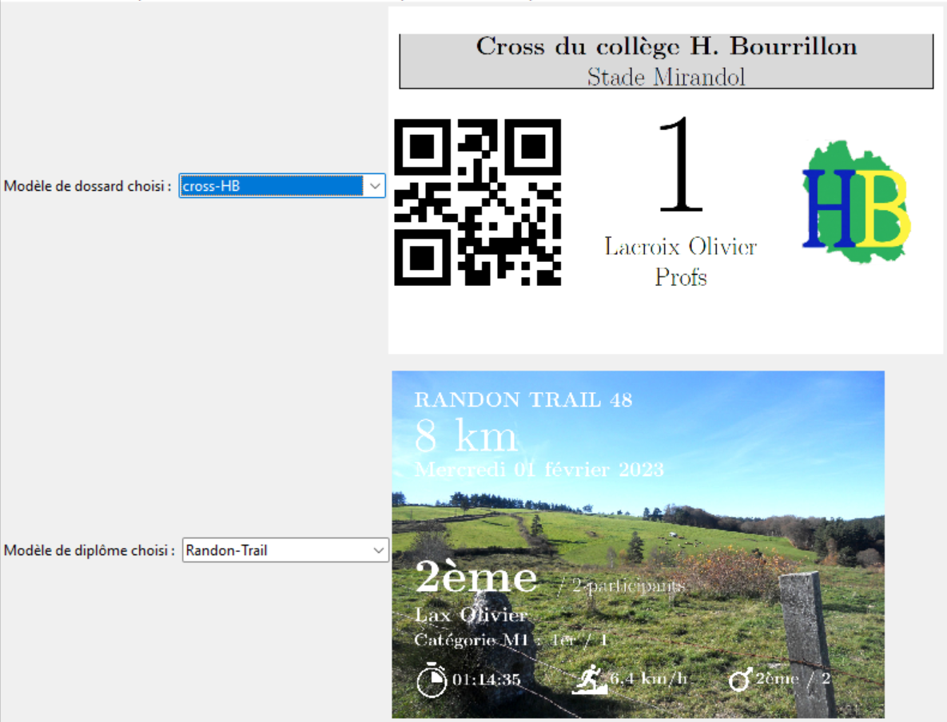

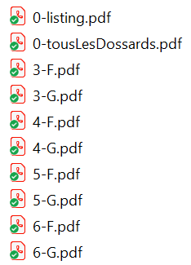
Générer tous les dossards, listings en pdf
Ce menu lance la génération des dossards de tous les groupements en pdf.
La génération des pdf prend un temps certain : un message indique la fin de la création. Les dossards sont générés dans un sous-dossier nommé « dossards », qui s’ouvre quand les dossards sont prêts (sous windows uniquement).

Pour des raisons pratiques, plusieurs types de fichiers pdf sont créés :

- 0-TousLesDossards.pdf contient les dossards de toutes les courses. Cela permet de lancer en une fois toutes les impressions (deux dossards par feuille).
- 0-listing.pdf contient un listing de tous les QR-codes par classe. Une impression préventive peut permettre (à l’aide d’un cache percé) de scanner rapidement sur la ligne d’arrivée le QR-code d’un participant qui aurait perdu son dossard en course, qui aurait oublié son numéro et que l’on ne pourrait pas retrouver depuis la recherche sur le smartphone (cas d’une panne wifi temporaire).
- Les autres pdf générés correspondent aux groupements (courses prévues) : il peut être pertinent d’imprimer les dossards des diverses catégories sur des papiers de couleurs différentes. Ces documents sont là pour permettre une impression aisée selon ce format.
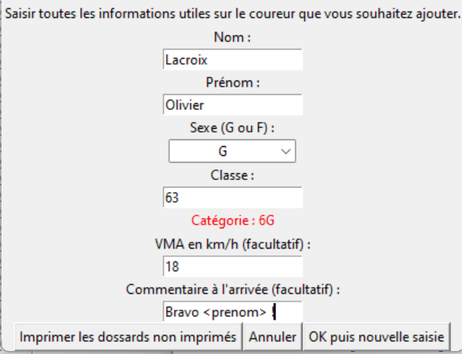

Ajout manuel d’un coureur
Il est possible d’ajouter plusieurs coureurs successivement par des appuis successifs sur « OK puis nouvelle saisie ».
La catégorie est indiquée en temps réel.

Quand tous les coureurs ajoutés manuellement ont été créés, un bouton « imprimer les dossards non imprimés » permet d’effectuer une impression rapide des dossards qui ont été nouvellement créés manuellement (pour éviter de régénérer tous les dossards et d’avoir à effectuer un tri et du gachis).

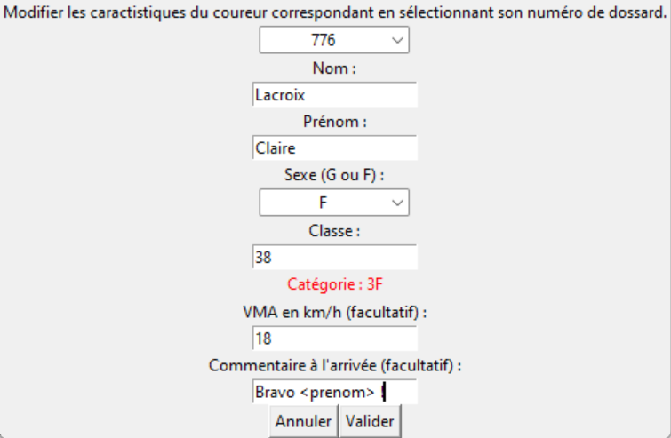
Remarque : sous linux ou MacOS, l’impression automatique ne s’effectuera pas (non implémenté). Par contre, un fichier dossard/A-imprimer.pdf sera généré. Il contient les nouveaux dossards à imprimer manuellement.

Modification manuelle d’un coureur
Il est possible de modifier toutes les caractéristiques d’un dossard donné :
nom, prénom, sexe, classe ou date de naissance, VMA et commentaire à l’arrivée.

En pleine course, même après les départs, il est possible de modifier la catégorie d’un coureur pour corriger une erreur de saisie. Cela recalculera tous les temps et rangs dans l’ensemble des catégories.

Imprimer tous les dossards non encore imprimés (sous windows uniquement)
On peut supposer que les dossards générés avant la course avec le menu « générer tous les dossards » ont été imprimés. Ce menu génère une impression immédiate des dossards créés manuellement et non encore imprimés, sur l’imprimante par défaut.
Cela permet de réaliser des inscriptions le jour J et d’imprimer automatiquement par paquets de 2 (pour économiser du papier par rapport au menu « imprimer un dossard particulier »).

Imprimer un dossard particulier
Il est également possible d’imprimer un seul dossard en cliquant sur un bouton correspondant au nom du coureur (une demi-page gachée). Cela a une vocation de dépannage et un caractère d’urgence.
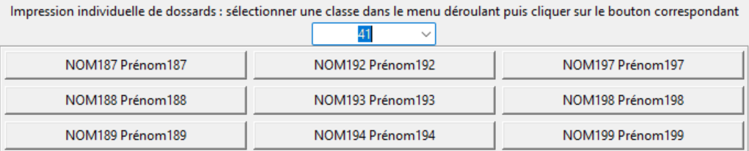
Remarque : sous linux ou MacOS, l’impression automatique ne s’effectuera pas (non implémenté). Par contre, un fichier dossard/A-imprimer.pdf sera généré. Il contient le dossard sélectionné à imprimer manuellement.

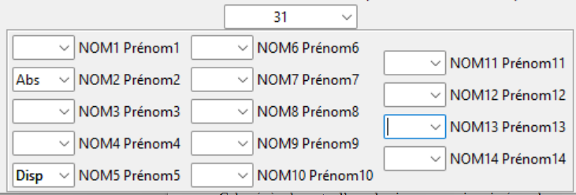
Saisir les absents et dispensés

Ces informations peuvent être saisies à priori dans le fichier SIECLE importé.

Néanmoins, le menu ci-contre permet des modifications (liées notamment à l’appel). Ces modifications s’effectuent par classe ou par catégorie d’âge.
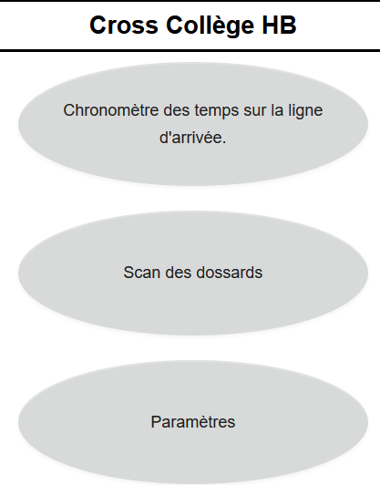

Paramétrage des smartphones

Les smartphones android doivent se situer sur un même réseau que l’ordinateur (point d’accès wifi, partage de connexion d’un des smartphones, …).
L’adresse réseau du serveur doit être saisie sur les deux téléphones dans le menu « paramètres ». Elle est indiquée sur la page d’accueil en haut :

Il est fortement souhaitable d’empêcher la mise en veille du smartphone n°1, présent sur la ligne d’arrivée. Le temps de déverrouillage peut fausser les temps mesurés.
Ce smartphone peut être branché pour éviter toute panne.

Une saisie manuelle est possible dans le champ approprié.
Une recherche automatique du serveur existe pour les
non-connaisseurs (le logiciel chronoHB doit être actif
et les deux appareils sur le même réseau wifi).

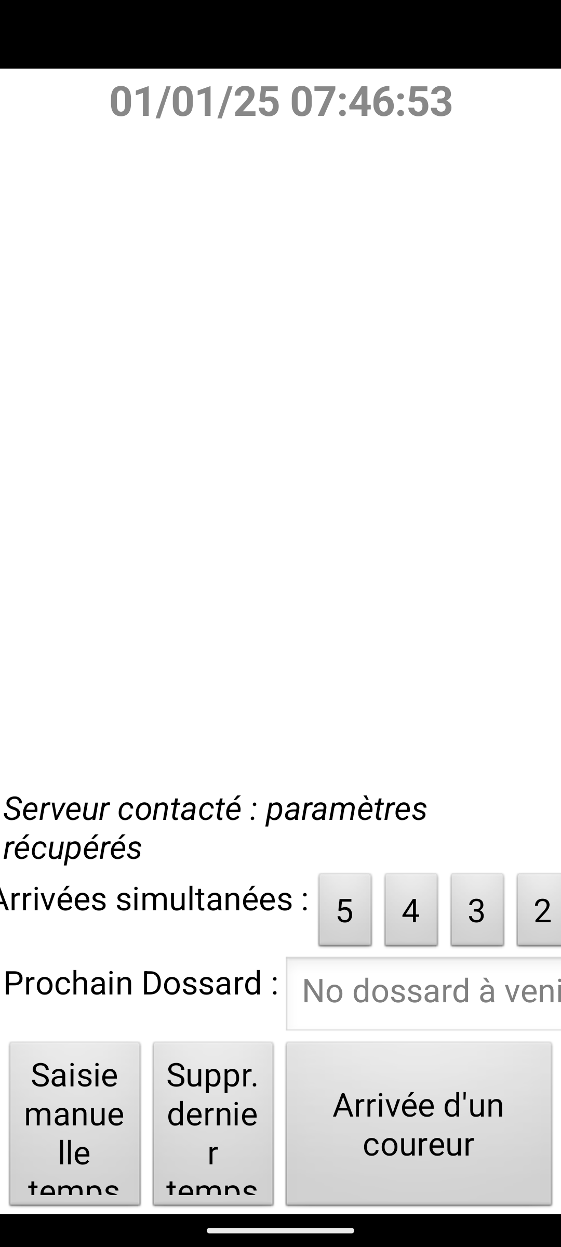

Pour tester la bonne comunication enttre le téléphone et l’ordinateur, il suffit d’exécuter chronoHB sur l’ordinateur puis, sur le téléphone, dans un des menus « chronométrage des temps » ou « scan des dossards » de vérifier que le message « serveur contacté : paramètres récupérés » apparaît bien. Cela montre que les deux appareils communiquent bien.

Matériel nécessaire pour une course

Le matériel suivant peut être nécessaire pour l’organisation d’une course :

- Un ordinateur serveur chronoHB (+ un en secours)
- Une imprimante (USB ou wifi) pour es impressions des dossards de dernière minute, celles des résultats des courses et les statistiques globales.
- Une clé USB branchée en permanence à l’ordinateur actif pour sauvegardes régulières automatiques.
- Un téléphone ou une tablette android sur la ligne d’arrivée (+ un en secours)
- Un téléphone android (le plus performant des deux) pour scanner les dossards (+ un en secours) : de la qualité de l’appareil photo dépend la distance de reconnaissance des Qrcodes, de la rapidité du processeur dépend le délai avant l’annonce du message vocal aux coureurs.
- Une enceinte bluetooth si vous souhaitez bien entendre les annonces vocales réalisées par le téléphone qui scanne les dossards.
A tout moment, un autre smartphone peut prendre le relai d’un des précédents pour quelque rôle que ce soit. Configurer un ou deux smartphones de secours au préalable est souhaitable.

- Des rallonges (une jusqu’à la ligne d’arrivée, une autre jusqu’à l’affichage (TV ou ordinateur n°2)).
- Des multiprises (au moins une pour ordinateur + smartphone n°1 branché en permanence + borne wifi). Le smartphone qui scanne les dossards peut ne peut être branché mais doit être à portée du réseau wifi.
- 1 borne wifi (en secours : possibilité de partage de connexion internet d’un téléphone).
- 1 TV et un long cable VGA (ou HDMI) jusqu’à l’ordinateur serveur
OU un deuxième ordinateur (raspberry pi suffisant) connecté au même réseau wifi pour un affichage en temps réel des résultats sans fil.
- Transformateurs pour téléphones (ou tablettes) en nombre suffisant.

Facultatif :
- si un deuxième ordinateur est utilisé pour les résultats après l’arrivée, un écran d’ordinateur permettra un affichage double écran. Ainsi, on peut voir ce que l’autre ordinateur affiche en même temps, gérer plus aisément des soucis avec le double écran...

Disposition pratique sur la ligne d’arrivée
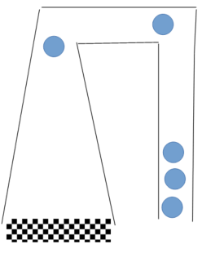
Le smartphone n°1, qui mesurera les temps, ainsi que l’ordinateur, qui centralisera les données, doivent être exactement sur la ligne d’arrivée. En pratique, il est confortable de pouvoir affecter régulièrement un temps à un coureur directement sur l’ordinateur juste à côté. En effet, quand l’opérateur sur le smartphone n°1 (affecté à la ligne d’arrivée) est concentré sur les arrivées nombreuses, celui ne peut pas effectuer l’affectation sur le téléphone : il est préférable d’effectuer l’association sur le serveur.
Quelques mètres après la ligne d’arrivée, des barrières permettent de guider les coureurs vers un couloir au bout duquel le deuxième opérateur (sur le deuxième smartphone) scannera les QR-codes des dossards.

Une personne sera chargée des départages sur la ligne d’arrivée et indiquera dans quel ordre les coureurs devront s’engager dans le couloir. Dans une future version, une « photo-vidéo finish » sera disponible sur l’ordinateur pour palier toute contestation.
Ordinateur + smartphone dos à dos.

Dans l’idéal, pour une meilleure communication entre les divers acteurs, si le lieu le permet, il est possible de faire revenir en arrière le couloir permettant de scanner les dossards des coureurs. Ainsi, les diverses personnes chargées de l’organisation sont plus proches (et le wifi a la portée requise à coup sûr).

Un peu avant la course
Si vous souhaitez utiliser une imprimante le jour J, la paramétrer par défaut dans windows, ce qui permettra des impressions immédiates depuis chronoHB. Actuellement, aucune gestion directe des imprimantes n’est implémentée dans le logiciel.

Veillez à ce que l’ordinateur utilisé soit à jour, ait lancé un scan antivirus récent (ou désactiver l’antivirus temporairement). En effet, une mise à jour de windows ou macOS, un scan antivirus qui se lanceraient durant le cross pourraient avoir un impact négatif sur les performances et donc sur le délai de réaction de l’ordinateur. Cela pourrait affecter (à la marge) la précision des temps mesurés.

Côté connexion wifi, deux situations peuvent se rencontrer :
- en cas d’utilisation prévue d’une borne wifi, non reliée à internet : les ordinateurs ne changeront pas d’heure en cours de cross puisqu’ils n’ont pas internet pour se régler. Il n’y a donc aucun risque et il est inutile de vérifier s’ils sont à l’heure ou non.
- en cas de partage de connexion d’un smartphone utilisé comme borne wifi : pour éviter que les appareils (smartphones, ordinateur) changent d’heure en plein milieu de la course, il est conseillé de forcer la mise à l’heure de tous ceux susceptibles d’être utilisés avant la course ! (voir page suivante).

N.B. : il n’est pas important que les divers appareils effectuant les mesures (serveur+smartphones) soient réglés à la même heure. Le décalage horaire entre ceux-ci est correctement géré par le logiciel chronoHB. De plus, même si le serveur n’est pas joignable durant un certain temps, les temps transférés ultérieurement seront corrects.
Par contre, si un appareil change d’heure entre la mesure d’un temps et son envoi sur le serveur, cela peut créer une erreur de mesure pour ce (seul) temps. Cette situation peut être considérée comme exceptionnelle car les données sont toujours envoyées quasiment immédiatement, sauf en cas de perte de connexion wifi ou extinction de l’ordinateur serveur, …
Pour qu’un décalage se produise, il faudrait que le serveur soit injoignable, que le smartphone n°1 mesure un temps de passage durant ce laps de temps puis que le smartphone change d’heure puis que le serveur redevienne joignable, récupérant ainsi, des données erronées… Une mise à l’heure préalable des appareils est là pour sécuriser ce seul cas de figure improbable.

Le seul appareil qui doit être à la même heure que le serveur est l’éventuel deuxième ordinateur, chargé de l’affichage en temps réel sur la TV. Celui-ci affiche un chrono de course qui ne pourra pas être correct si les deux ordinateurs ne sont pas à la même heure. Dans ce seul cas, imposer une mise à l’heure des deux ordinateurs quelques temps avant la course, afin qu’ils soient synchrones, en suivant la procédure suivante.

Dans windows 11 : double clic sur l’horloge en bas à droite puis « paramètres de date et d’heure ».
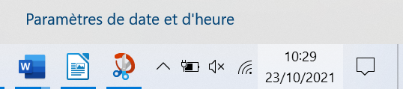

Dans la fenêtre qui s’ouvre, choisir « synchroniser maintenant ».

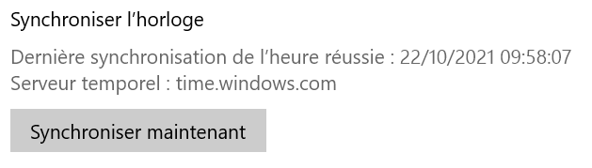

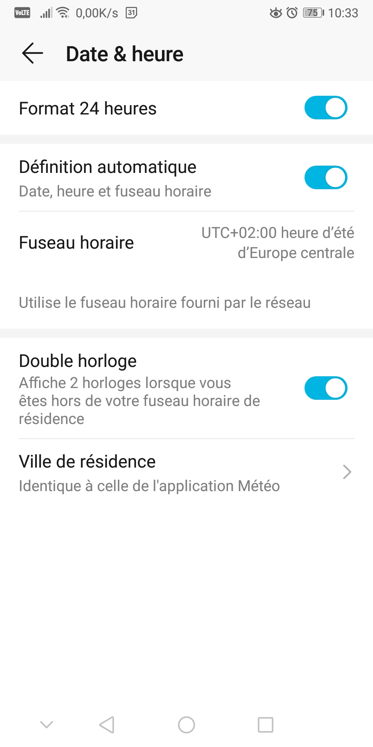
Sur un smartphone android :
Dans les « paramètres », choisir « système » puis « Date et heure » puis désactiver et réactiver la « définition automatique » de l’heure.

Gestion durant la course
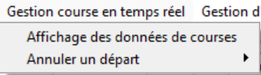
Dans le menu « gestion course en temps réel », la commande « Affichage des données de courses » permet d’obtenir l’affichage ci-dessous qui sera en permanence utile durant la course. C’est celui par défaut à l’ouverture de chronoHB.

Cocher la case défilement automatique pour que le tableau se décale pour afficher en permanence des derniers temps arrivés, en bas.
Cocher la case « Enregistrement mouvements » pour activer la webcam sur la ligne d’arrivée. Il est possible d’afficher les images captées en temps réel. Voir le menu « paramètres du cross » pour la sélection de la webcam.

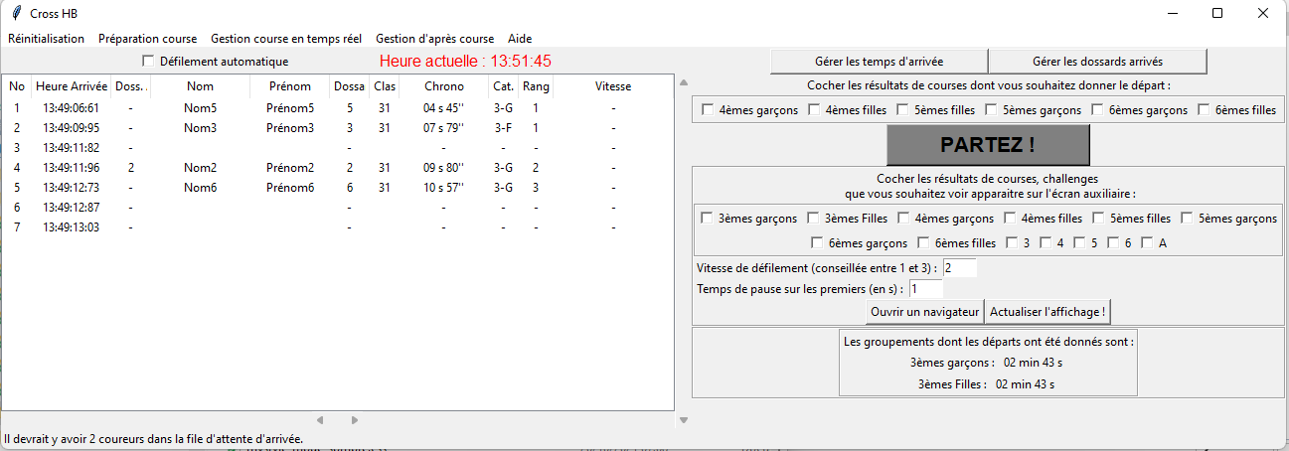
Ici, apparaissent en temps réel les arrivées et dossards issus des smartphones.
Ces deux boutons permettent de modifier les informations remontées des smartphones.
L’affichage sur un écran
auxiliaire est paramétrable.
Top départ ici
Les chronos des courses sont affichés ici en temps réel (ainsi que sur l’écran auxiliaire).

Le top départ des courses
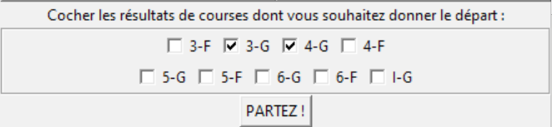
Il doit être effectué sur l’ordinateur serveur.

Exemple où l’on donne le top départ des groupements 3-G et 4-G en même temps. Le clic sur « PARTEZ » doit être effectué lors du coup de feu.

Dès lors, les chronos des courses dont le départ a été donné apparaissent en dessous, sur la partie droite :
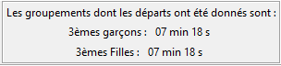
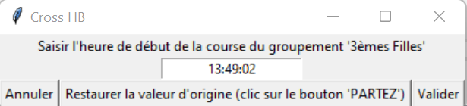

Il est possible de cliquer sur le chrono d’une course pour modifier l’heure du départ. Cela peut être utile si l’on estime que :
- l’on a cliqué sur le bouton départ une seconde après le coup de feu (par exemple) ;
- l’on devait lancer deux groupements simultanément et que l’on en a oublié l’un des deux (on peut lancer le deuxième puis paramétrer manuellement son heure de départ en récupérant l’heure du premier,...).
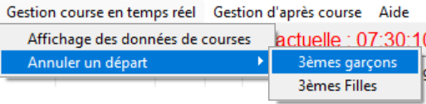
En cas de faux-départ, il est toujours possible d’annuler un départ via le menu qui apparaît dans « Gestion course en temps réel ».

ATTENTION : il n’est pas possible d’annuler l’annulation et celle-ci ne demande aucune confirmation.

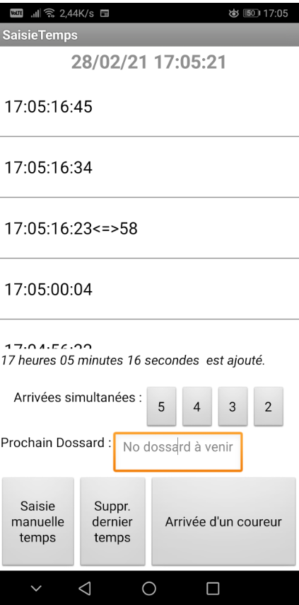
Usage du smartphone n°1
(sur la ligne d’arrivée)

Un opérateur est placé sur la ligne d’arrivée : il est chargé de cliquer sur les boutons appropriés à chaque passage d’un coureur.

Les temps sont des heures d’arrivée (c’est le serveur qui fera le rapprochement plus tard en fonction de l’ordre des dossards scannés).

Les heures d’arrivées les plus récentes apparaissent en haut. Un message de confirmation de bon envoi vers le serveur apparaît lorsque cela est le cas.
Une erreur apparaît dans le cas contraire.

Remarque : en cas de perte de connexion entre les appareils (déconnexion wifi), il faut impérativement continuer à chronométrer : les temps seront transférés ultérieurement et correctement (le décalage horaire éventuel entre les divers appareils est prévu).

L’usage classique consiste à appuyer sur « arrivée d’un coureur »
à chaque passage sur la ligne d’arrivée. (génère un BIP à chaque appui)

Il est possible de cliquer sur les boutons numérotés pour créer 2 à 5 temps en un seul clic (cas d’arrivée groupées). Le nombre de temps correspondant sera créé en un seul clic (génère un BIP par groupe)

Il est possible d’associer par anticipation un temps à un dossard qui va arriver : c’est une démarche conseillée de temps en temps (quand l’opérateur voit bien le numéro du dossard qui arrive SEUL). Cela permet à l’ordinateur de correctement recaler les associations (temps-dossards) lorsque l’opérateur sur la ligne d’arrivée se trompe (oubli d’un temps sur la ligne d’arrivée, saisie d’un temps en trop). Cela peut arriver lors d’arrivées massives… En cas de doute après l’arrivée d’un groupe, l’idéal est d’associer le coureur qui arrive juste après (le prochain temps) à un numéro de dossard (ainsi, les heures d’arrivées manquantes ou en trop seront bien gérées et chacun obtiendra son chrono réel).
Cette démarche d’affectation d’un dossard à une heure d’arrivée est possible a posteriori sur le smartphone (voir ci-dessous) mais est conseillée sur l’ordinateur serveur (paragraphe 4.a. ci après). En effet, en pratique, l’opérateur sur la ligne d’arrivée n’a pas forcément le temps de rentrer dans le menu car de nombreux coureurs arrivent peu après et franchissent la ligne d’arrivée dans un court laps de temps.
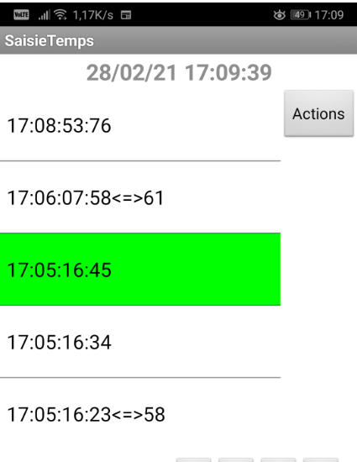

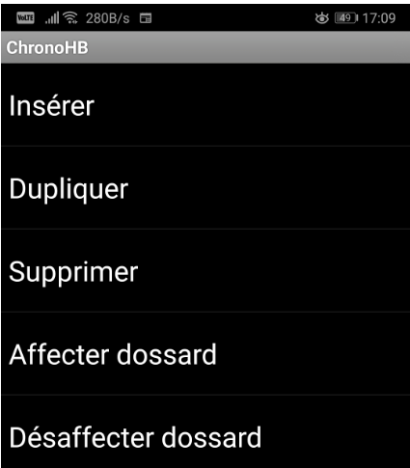

En sélectionnant un temps dans l’interface, il est possible de :

- insérer un autre temps
(saisie manuelle),
- supprimer le temps sélectionné.
- dupliquer celui-ci (quelques centièmes seront ajoutés pour que deux temps ne soient jamais identiques),
- affecter le temps sélectionné à un dossard a posteriori.
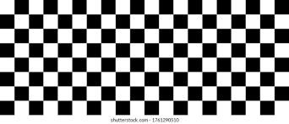
Remarque : si ce smartphone a un soucis technique, il est possible de le remplacer par un autre et que les horaires de passage soient transmis plus tard. Tout sera ordonné.

Sur l’ordinateur serveur, il est souhaitable d’AFFECTER LE PREMIER DE CHAQUE COURSE A SON HEURE DE PASSAGE sur la ligne d’arrivée. Cette opération est également conseillée juste après une arrivée massive (cas où l’opérateur sur le smartphone n°1 a un doute sur le nombre de clics qu’il fallait effectuer). Cette affectation s’effectue dans la colonne « doss. Affecté » à côté de l’heure d’arrivée qui vient d’apparaître (double-clic pour modifier ; entrée pour valider ; Echap pour annuler).

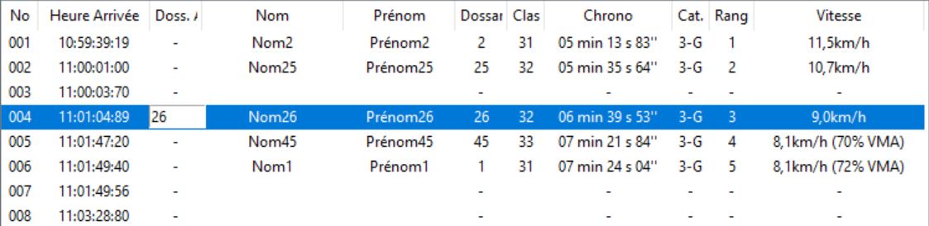
Des affectations régulières permettent d’éviter de reporter un décalage de tous les temps ultérieurs, lié à une erreur de saisie de l’opérateur n°1 (et surtout d’une course sur l’autre).

D’une façon générale, en cas de doute sur un effectif franchissant la ligne d’arrivée, il est souhaitable d’affecter au temps suivant un numéro de dossard afin d’être certain de la validité des temps qui suivent…

Usage du smartphone n°2 (plus loin dans le couloir après la ligne d’arrivée)
Ce smartphone n°2 peut éventuellement être accroché à une barrière. Dans ce cas, il est souhaitable qu’il soit alimenté car l’appareil photo sera allumé en permanence pour scanner les QR-codes. La veille pourra alors être désactivée. Les coureurs peuvent recevoir pour consigne de présenter leur dossard devant l’appareil photo de celui-ci. Le message vocal prévu dans le menu « paramètre du cross » semble alors indispensable pour signifier au coureur la bonne prise en compte de son passage.
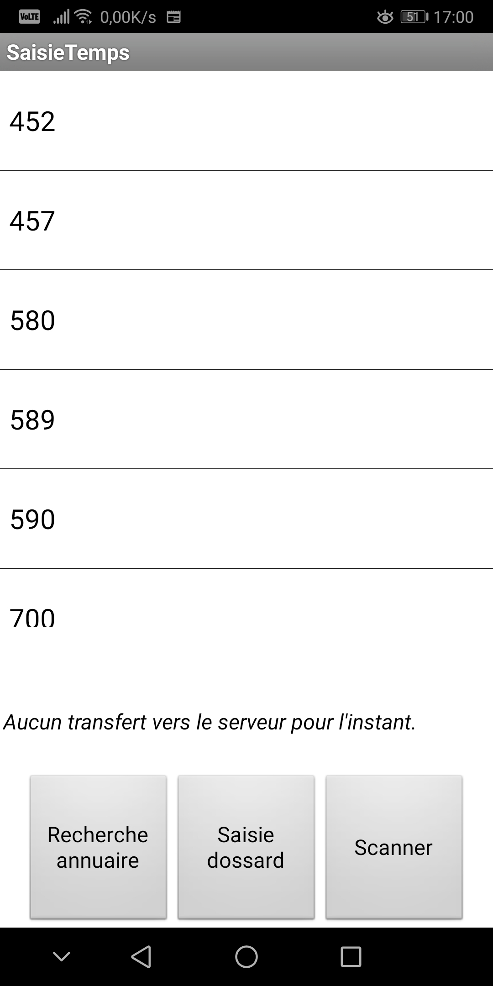
Ce smartphone peut aussi être tenu par son propriétaire (plus rapide et efficace pour scanner les dossards) qui pourra le déverouiller via son empreinte digitale. Dans ce cas, la veille est souhaitable pour une autonomie maximale.

Les derniers dossards scannés apparaissent en haut de l’interface.
Les plus anciens disparaissent vers le bas au fur et à mesure
(défilement possible pour corriger un problème passé).

Sur cette interface, il est possible de :
- scanner les dossards de façon automatique (cas quasi-permanent) ;

- saisir manuellement un numéro de dossard (cas d’un dossard perdu) ;

- rechercher le dossard d’un coureur (cas d’un dossard perdu, dont le numéro a été oublié) ;
Remarques : Le document 0-listing.pdf, évoqué dans la partie « préparation de la course » peut permettre d’éviter la recherche, en disposant de tous les QR-codes dans un porte-vue.
Néanmoins, cette recherche est très rapide.
La recherche dans l’annuaire nécessite la connexion au serveur en temps réel (pas de panne wifi à cet instant). Il est possible de chercher par éléments du nom, du prénom ou de la classe (pas forcément les premiers caractères de chaque critère).

A chaque saisie d’un caractère, le smartphone effectue une recherche avec les éléments fournis et établit le nombre de correspondances.
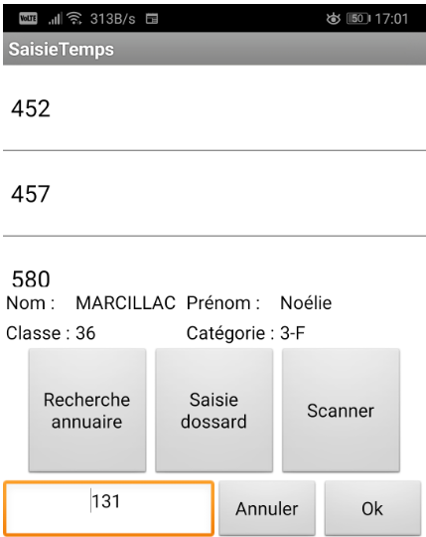
Dès qu’une seule correspondance existe, le numéro de dossard est proposé : il suffit de cliquer sur « OK ».
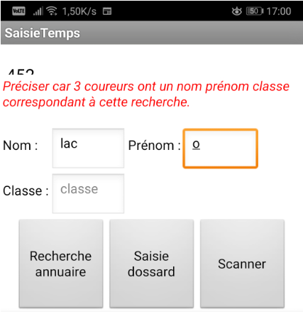

LACROIX
Olivier

Après une sélection (un bouton « action » apparaît), on peut :
- Obtenir des informations sur le dossard scanné.
- Supprimer un dossard scanné par erreur.
- Insérer après un dossard sélectionné un dossard (à saisir manuellement).
- Avancer ou reculer le dossard sélectionné dans l’interface du smartphone (RAPPEL : les dossards plus bas sont devant les dossards en haut de l’interface).
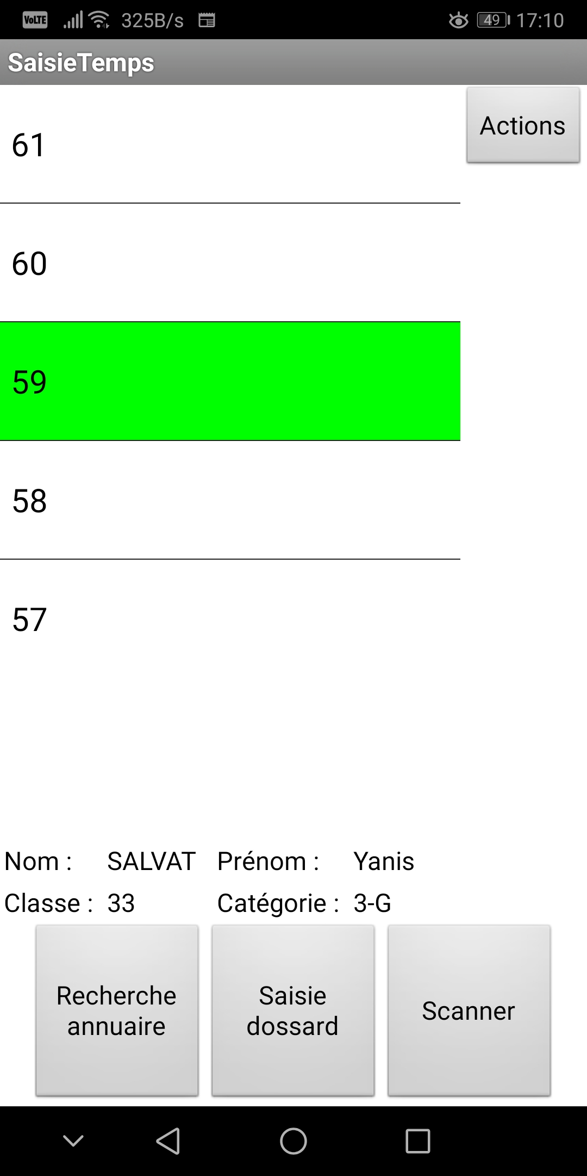
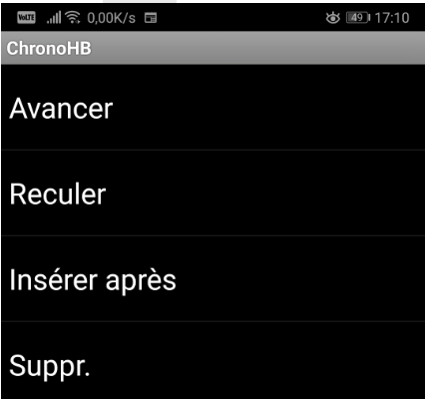

LACROIX
Olivier

Remarque : si ce smartphone arrive en fin de batterie, il est possible de le remplacer par un autre.

ATTENTION : Si les données n’ont pas encore été transmises au serveur, ne pas le remplacer immédiatement par un autre téléphone ! En effet, les dossards n’arriveraient pas dans l’ordre sur l’ordinateur, cela va poser problème. Il convient donc d’anticiper un éventuel problème de batterie sur ce smartphone n°2 et, surtout, de surveiller que les dossards scannés soient bien remontés sur le serveur AVANT de changer d’appareil.

Utilisation de plusieurs files (avec plusieurs smartphones) pour scanner les dossards :

Peu d’arrivées simultanées :
les coureurs sont dirigés vers une file unique.
(smartphone n°2 décrit au paragraphe précédent).

Scan1 Scan2

10
Beaucoup de coureurs arrivent et saturent la file d’arrivée :
On ouvre la file n°2 avec le scanner de téléphone en main.

L’opérateur qui ouvre la file n°2 doit :
- avoir configuré son smartphone en « mode pique » et « supprimé les données » de son smartphone.
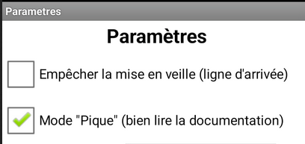
10
Scan1 Scan2

- scanner comme premier dossard le dernier dossard de la file principale (ici le n°10), juste avant la déviation. C’est grace à ce dossard « repère » que la file n°2 sera insérée au bon endroit.

- Faire avancer un maximum de monde puis refermer la file n°2 quand le flux a été absorbé.

- Scanner tous les dossards (ici en orange) jusqu’à épuisement. Quand ceux-ci sont remontés sur le serveur (message de succès en bas du smartphone comme ci-dessous), il est possible de supprimer toutes les données de ce smartphone « Scan2 » et de recommencer l’opération de « délestage ».
10
Scan1 Scan2
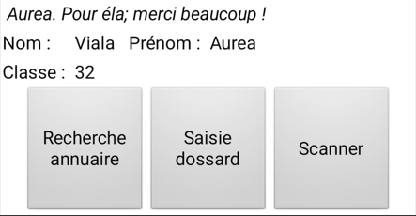

Au moment où le dossard n°10 sera scanné dans la file principale « scan 1 », tous les dossards de la file 2 seront intégrés dans le classement, entre le dossard n°10 et les suivants (en vert sur le schéma), diffusés sur la TV, etc...
Scan1 Scan2

Usage du serveur durant la course

Normalement, si les données de la base et les saisies sur smartphone sont correctes, l’ordinateur ne sert qu’à donner les « TOP départs », centraliser les informations et à effectuer les associations «heures de passage sur la ligne d’arrivée » et « dossards scannés » récupérées des deux téléphones, à afficher les informations utiles sur l’écran supplémentaire (TV,…).

Affectation d’une heure de passage à un dossard sur la ligne d’arrivée

Il est fortement conseillé d’affecter des heures de passage à des dossards régulièrement, notamment pour le premier d’une course ou quand l’opérateur chargé des heures de passage sur la ligne d’arrivée a un doute. Dans ce cas, affecter au temps qui suit son dossard permet d’être certain de bien recaler la correspondance heures de passages-dossards. Cette démarche doit être priviligiée sur le serveur car l’opérateur sur le smartphone n’a pas forcément le temps nécessaire pour cela.
Dans les deux secondes (au maximum) qui suivent le passage d’un coureur, son heure de passage apparaît sur le serveur, il suffit d’un double clic dans la colonne « doss. Affecté » à côté de celui-ci pour saisir le numéro du dossard correspondant et de valider. (double-clic pour modifier ; entrée pour valider ; Echap pour annuler).

Remarque : on constate ici que l’heure de passage 11:00:03:70 ne correspond à aucun coureur. Elle sera ignorée. Dans le cas contraire où il manque une heure de passage, le dernier temps précédent celui affecté à un dossard sera associé à plusieurs coureurs.

Projection sur une TV, un vidéo-projecteur à l’arrivée ou sur un autre ordinateur

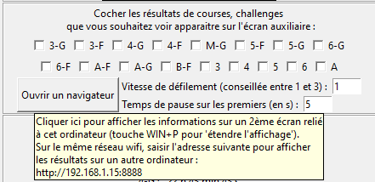
Il est possible de projeter sur une TV les résultats en temps réel : résultats d’un groupement (exemples : 3-F, 3-G,...), classement du challenge par classe (les meilleurs de chaque classe ou catégorie UNSS).

Exemple : en cochant 3-G, 4-F et 6, on affichera successivement les résultats des courses 3-G et 4-F et le challenge des élèves de 6ème.

Quand le tableau des résultats est trop long pour l’écran de projection, il se met à défiler vers le bas puis remonte. La vitesse de défilement est ajustable pour une meilleure lecture. Un temps de pause est prévu sur les meilleurs temps de chaque course : il est paramétrable.

L’affichage peut être effectué par un ou plusieurs autre(s) ordinateur(s) (sur le même réseau wifi) : saisir dans un navigateur l’adresse indiquée dans la bulle qui apparaît lors du survol du bouton « ouvrir un navigateur ».
Remarque : firefox déconseillé (des problèmes d’actualisation sont parfois apparus), chrome fonctionnel.

L’affichage peut aussi être filaire avec l’ordinateur serveur (long cable VGA, HMDI, …). Il s’effectue en choisissant l’option « étendre l’affichage » (Touche windows+P sous windows) pour obtenir un affichage différent sur deux écrans. Ensuite cliquer sur le bouton « Ouvrir un navigateur » pour ouvrir l’affichage dynamique avec le navigateur par défaut directement sur la page dynamique et placer ce navigateur sur votre écran de TV ou vidéo-projecteur (sous windows, raccourci WIN+MAJ+flèche droite ou gauche pour basculer la fenêtre du navigateur sur un écran ou l’autre).

L’actualisation de l’écran s’effectuera au fur et à mesure de la course sans autre intervention, notamment en WIFI où la perte de la connexion n’impose pas d’actualiser la page internet, qui se rétablira seule quand la connexion réseau sera rétablie.

Exemple d’affichage obtenu (avec 25 s pour 12 km, vous remarquerez les vitesses ;-) ) :

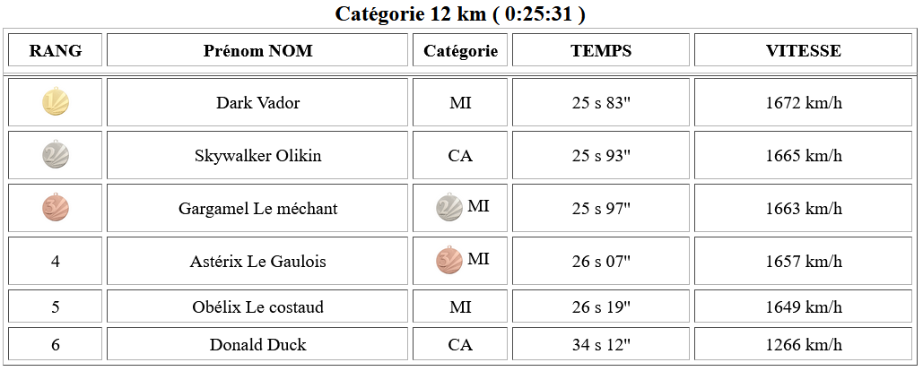

Remarques :
- Quand le tableau est trop grand, le tableau se met à défiler jusqu’en bas puis remonte… (voir temps de pause sur les premiers et vitesse de défilement paramétrable ci-dessus). Enfin, l’affichage passe à l’affichage de la catégorie suivante ou s’actualise avec les nouveaux résultats.
- Dans l’affichage ci-dessus, on voit :
  - le temps écoulé depuis le départ de la course (ici 0H 25min 31 s en haut) ; ce temps défile en temps réel sur la télévision.
  - les trois meilleurs d’une catégorie d’athlétisme qui sont mis en évidence. Exemple : le meilleur minime est arrivé 1er de cette course dans laquelle des cadets étaient admis ; les deux autres meilleurs minimes sont arrivés en 3ème et 4ème position de la course et cela est indiqué dans la colonne « catégorie » afin de les mettre à l’honneur.
Dans cette classification des meilleurs de chaque catégorie, l’ordinateur considère que les séniors sont la meilleure catégorie. Si un jeune arrive bien placé dans une course d’une catégorie supérieure, il est mis en évidence.
A l’inverse, si un master (M1, M2,...) arrive bien placé, en concurrence avec des coureurs plus jeunes que lui, alors il est également mis en évidence dans l’affichage.

Corrections des données de course sur l’ordinateur

Des erreurs peuvent être signalées par l’interface en cas d’incohérence entre la base de données d’avant course avec les données récupérées du terrain. Elles apparaissent également en orange.

Voici les cas courants d’erreurs rencontrées :
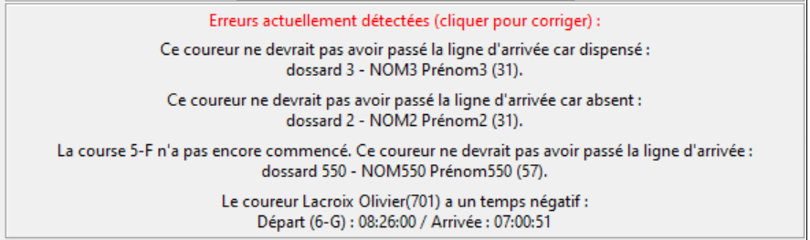
ASTUCE :
Un clic sur une erreur permet une correction rapide de celle-ci.
- Le coureur est noté « dispensé » et il a franchi la ligne d’arrivée. Il suffit de le rendre « présent ».
- Le coureur est noté «absent» et il a franchi la ligne d’arrivée. Il suffit de le rendre « présent ».
- La course n’a pas commencé alors que le coureur a franchi la ligne d’arrivée ou le coureur a un temps négatif. Ces deux erreurs sont souvent liées au fait qu’un coureur n’a pas couru dans la bonne catégorie ou, plus souvent, que sa catégorie (ou course) a été mal saisie.
Pour corriger la catégorie du coureur, il suffit de cliquer sur l’erreur.
Il est également possible de supprimer le dossard des arrivées sur le smartphone n°2 ou directement sur l’ordinateur (voir boutons à la page suivante).

Autres corrections manuelles possibles :

- effectuer des modifications sur les heures d’arrivées (infos du smartphone n°1) (pas vraiment utile en pratique après plusieurs courses en conditions réelles) :

Exceptionnellement, si l’opérateur sur la ligne d’arrivée, à côté du serveur, signale qu’il a cliqué trop tôt ou trop tard, il est possible de modifier une heure d’arrivée manuellement par un double clic sur celle-ci.

ATTENTION : la modification d’un temps peut avoir un impact sur l’ensemble des autres temps et sur la correspondance temps-dossards de l’ensemble de la course. Il n’est pas conseillé de modifier un temps de plus de quelques secondes.
Remarque : toute modification de l’heure d’arrivée supprimera le dossard qui lui était affecté (pour éviter d’énormes incohérences).

Il est également possible d’effectuer les actions suivantes sur l’ordinateur.

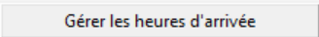

- d’effectuer des modifications sur les dossards scannés (infos du smartphone n°2) (peut être utile en conditions réelles) :

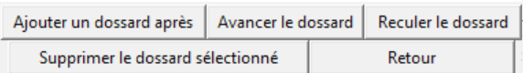

ATTENTION : toute modification intervenue sur un dossard arrivé ou sur un temps depuis l’interface du serveur ne devra pas être suivie de correction sur le smartphone correspondant. Il y a un risque d’incohérence des données.
La règle à suivre est ; « je commence des modifications sur le serveur pour un coureur ou pour un temps donné, je ne touche plus à ces données sur les smartphones ».
Par contre, bien sûr, je peux poursuivre les modifications sur les smartphones pour d’autres dossards ou temps…

Affichage des images captées par la webcam pour un départage des arrivées

Lors de la sélection d’une ligne du tableau, si une vidéo correspondant au passage d’un coureur est disponible, un bouton « Vidéo » apparaît à la place de son numéro de dossard.

Un clic sur celui-ci permet d’afficher le film réalisé avec le lecteur de vidéos par défaut de l’ordinateur.

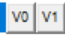
Remarques : ces vidéos sont des séquences de 4 secondes liées à la détection de mouvement sur l’image de la webcam (paramétrable depuis le menu « préparation course/paramètres du cross »). Si deux vidéos peuvent concerner le passage du coureur, deux boutons sont alors proposés.

Si les vidéos sélectionnées automatiquement par le logiciel ne correspondent pas aux coureurs recherchés, il y a alors un décalage manifeste entre les horaires de passage et les dossards associés : il est alors urgent d’affecter un dossard à l’heure de passage suivante. Il est possible de retrouver l’intégralité des séquences enregistrées dans le dossier chronoHB/videos.

Après les courses
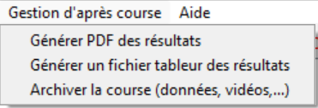
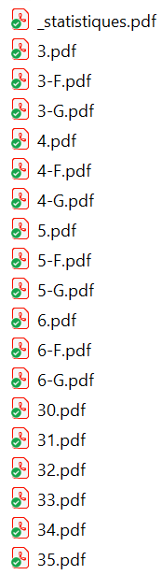
Le menu ci-contre permet de :

Générer les PDF des résultats de toutes les courses, challenges, statistiques, …

Cette opération prend un certain temps. L’ordinateur notifie l’utilisateur quand les pdf sont tous prêts et ouvre automatiquement le dossier les contenant quand ils sont prêts (sous windows uniquement).

Les documents pdf sont générés dans un dossier « impressions » :
- _statistiques.pdf : contient les statistiques des courses (arrivées, absents, dispensés, abandons), avec séparation fille-garçon.

- Les résultats de chaque course (groupement) : ce sont les fichiers qui portent les noms des groupements paramétrés au préalable.

- Les résultats des challenges : ce sont les fichiers à un caractère (3.pdf, 4.pdf, …). Ils n’existent que si les « catégories par classe » ou « cross UNSS » sont paramétrés.

- Les résultats des catégories : ce sont les fichiers qui portent les noms de celles-ci (3-F.pdf, 3-G.pdf, …). Ils n’existent que si les « catégories par classe » ou « cross UNSS » sont paramétrés.

- Les résultats de chaque classe (si ce paramètre est choisi) : ce sont les fichiers qui portent les noms des classes (ici, ce sont 31.pdf, 32.pdf, etc...).

Générer un fichier tableur xlsx

Le fichier créé contient toutes les données et résultats et s’ouvre immédiatement, après avoir été généré, dans votre logiciel tableur installé, associé au format xlsx (libreoffice ou excel en général).
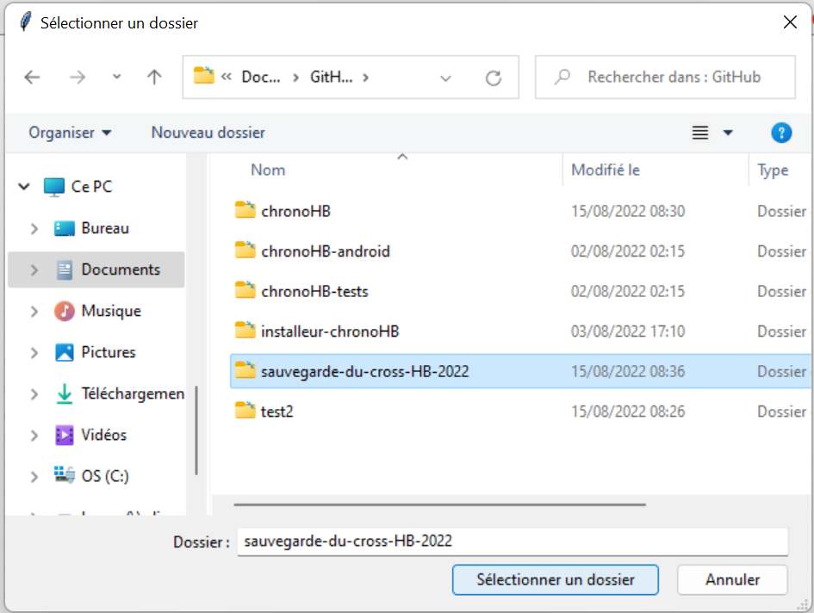

Archiver la course (données, vidéos,...)

Ce menu permet de réaliser un archivage de l’ensemble des données d’une course dans un dossier (à sélectionner). Cette sauvegarde pourra être restaurée ultérieurement dans chronoHB via le menu « Réinitialisation\Récupérer une sauvegarde ».

Dépannage du serveur durant la course

Des sauvegardes AUTOMATIQUES sont effectuées dans le dossier « ChronoHB/db » :
- avant de tout import de données (CSV,…)
- avant de la fermeture de l’application
- avant chaque récupération d’une sauvegarde ancienne.

Durant la course, au plus toutes les minutes, si une information nouvelle a été traitée, une sauvegarde automatique sur clé USB est possible en paramétrant le menu correspondant dans le menu « Préparation course» puis « paramètres du cross». Bien renseigner le chemin vers la clé USB si souhaité. Mettre un chemin qui n’existe pas si aucune sauvegarde minute par minute souhaitée (D’où la valeur par défaut N:\)
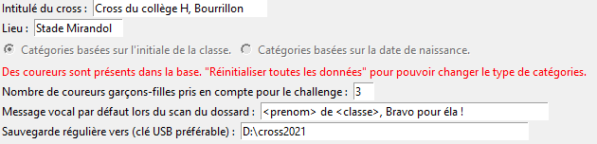

Panne soudaine de l’ordinateur serveur en plein cross : dans ce cas, les opérateurs sur les smartphones doivent à tout prix continuer leurs actions.

Un deuxième ordinateur avec chronoHB installé, connecté au même réseau wifi, peut récupérer les données de la clé USB dans le menu « réinitialisation » puis « récupérer une sauvegarde » puis sélectionner la sauvegarde datée (la dernière en cas de panne soudaine) puis « ouvrir ».
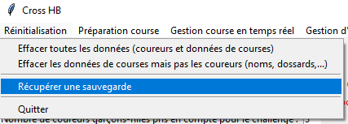
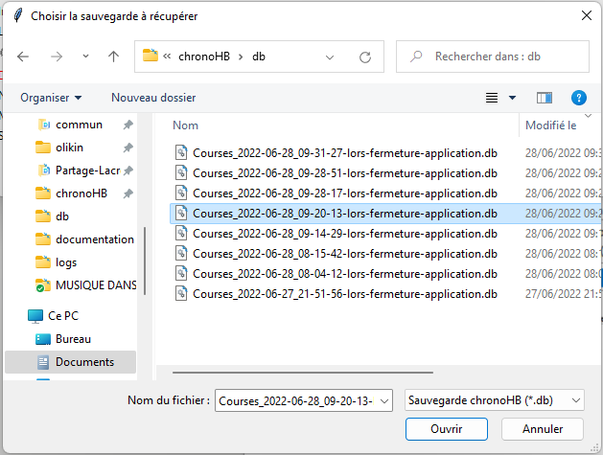

Les données vont être ré-importées et apparaitront après quelques secondes dans l’interface.

Il faut alors vérifier avec chaque smartphone les informations qui ont pu être perdues (données transférées par les smartphones mais non encore sauvegardées). C’est notamment important pour les dossards arrivés (s’ils sont récupérés sous forme d’une pile, il suffira de réinsérer les quelques dossards manquants plus tard).

Remarque :
Dans le cas d’un changement d’ordinateur serveur, il risque de ne pas posséder la même IP sur le réseau wifi et ne sera pas contacté immédiatement par les smartphones. Trouver un temps où les opérateurs des smartphones sont disponibles et, dans le menu « paramètres » des smartphones, choisir « retrouver serveur sur réseau local »
ou régler la nouvelle IP manuellement.

Panne soudaine du smartphone n°1 : dans ce cas, l’urgence est d’exécuter chronoHB sur un smartphone de secours, de cliquer à chaque nouveau passage, en prenant soin d’affecter le premier horaire à un numéro de dossard manuellement. Cela recalera tout et seuls quelques temps seront incertains… (à l’avantage des coureurs)

Panne soudaine du smartphone n°2 : dans ce cas, il y a moins d’urgence. Les coureurs sont en attente dans un couloir, dans le bon ordre… Vérifier quel est le dernier dossard qui est remonté sur le serveur (seul le dernier scanné peut ne pas avoir été envoyé (cas d’une panne de batterie).
Exécuter chronoHB sur un smartphone de secours puis reprendre le scan des dossards là où il a été interrompu.

Informations techniques

Le programme est écrit en python 3 et nécessite quelques bibliothèques additionnelles (export de fichiers xlsx, impression sous windows, …). Les modèles de dossards, fichiers imprimés sont générés à partir d’un code LaTeX, compilé par texlive 2020 portable, intégré au programme distribué. C’est d’ailleurs cette distribution texlive qui implique un poids élevé pour chronoHB. L’affichage sur un écran externe a nécessité l’écriture d’une page HTML contenant du javascript.
L’application android a été réalisée avec appinventor. Les requêtes effectuées par les smartphones sont détaillées dans les commentaires du fichier cgi/Arrivee.pyw. Une implémentation compatible iOS-Android pourra être réalisée sur la base des mêmes échanges mais n’est pas prévue dans l’immédiat.

Les smartphones ne possèdent aucune donnée sur les coureurs. Les QR-codes codent juste un nombre entier suivi d’une lettre (le numéro de dossard de la forme « 1A », « 2A », …. « 1B », ...). Quand un smartphone affiche ou cherche une information sur un coureur, il effectue une requête http auprès du serveur, en affiche le résultat et perd ces données dès l’affichage suivant : cela explique qu’une panne wifi ou du serveur ne permette plus de voir le nom du coureur arrivé, etc...
Néanmoins, les smartphones stockent les heures de passage ou dossards dans l’ordre. Tant que le serveur n’a pas récupéré ces informations, elles sont gardées pour traitement ultérieur.

Les smartphones et le serveur n’ont pas besoin d’être synchronisés en terme d’heure. En effet, dans les requêtes transmises, sont présents : l’heure d’arrivée du coureur sur le smartphone, l’heure à laquelle le smartphone transmet cette information au serveur. Quand le serveur la reçoit, il horodate celle-ci afin de connaître le décalage horaire entre les appareils, ce qui lui permet de réajuster l’heure de passage de la ligne d’arrivée, pour le serveur, pour chaque coureur. Ainsi, les temps de courses calculés le sont par rapport à l’heure du serveur, sur lequel a été donné le départ.

Sur le serveur, l’ensemble des données traitées, essentielles au traitement, est contenu dans trois fichiers :
- Courses.db qui contient toutes les données (coureurs, catégories, arrivées, temps déjà traités, …), tous les paramètres de courses (groupements, distance,…)
- donneesSmartphone.txt contient toutes les données de courses importées depuis les smartphones (temps d’arrivées, dossards scannés, …) et toutes les modifications qui ont été effectuées directement sur les smartphones (affectation d’un dossard à un temps, suppression d’un dossard, d’un temps,…). Ces actions sont placées chronologiquement, ce qui permet de toutes les rejouer si besoin.
- donneesModifLocale.txt contient des informations similaires à donneesSmartphone.txt, qui correspondent à toutes les actions de modification des données de courses effectuées dans l’interface du serveur. Ces actions sont « jouées » après celles des smartphones…
Ces deux derniers fichiers ne doivent pas être modifiés manuellement sauf si vous savez vraiment ce que vous faites. Il vaut mieux modifier les données dans l’interface graphique ou sur les smartphones, comme cela a été prévu et implémenté.

Ce sont ces trois fichiers (renommés) qui font partie des sauvegardes automatiques. Ne pas les dissocier en cas de copies de sauvegardes… Les trois sont nécessaires pour une récupération correcte et complète des données et modifications effectuées.

Je suis intéressé par toute remontée d’information sur l’utilisation de chronoHB : dysfonctionnements, …

Olivier Lacroix, olacroix@ac-montpellier.fr, le 02/07/2025

